Задание подготовлено в рамках проекта АНО «Лаборатория модернизации образовательных ресурсов» «Кадровый и учебно-методический ресурс формирования общих компетенций обучающихся по программам СПО», который реализуется с использованием гранта Президента Российской Федерации на развитие гражданского общества, предоставленного Фондом президентских грантов.
Разработчики
Лысенко Ирина Владимировна, ГАПОУ «Тольяттинский индустриально-педагогический колледж»
Мясин Дмитрий Николаевич, ГАПОУ «Тольяттинский индустриально-педагогический колледж»

Назначение задания
Оценка результата \ продукта деятельности. Уровень I
МДК.01.02 Поддержка и тестирование программных модулей
Тема: Отладка и тестирование программного обеспечения. Оценка функционала и характеристик приложений

Комментарии
Задание предлагается обучающемуся на этапе закрепления материала по оценке функционала и характеристик программного обеспечения.

Вы работаете в компании FatSecret. Команда программистов разработала и вывела на рынок программный продукт - мобильное приложение «Счетчик калорий». Заказчик заранее четко прописал, какой функционал и характеристики он ожидает от продукта. Продукт работоспособен, отладочное тестирование не выявило проблем.Программисты решили, что продукт выполнен качественно, и выложили его на продакшн. Количество пользователей все время растет, в интернете появилось много положительных отзывов.
Но у заказчика претензии - есть негативные отзывы. Он нанял вас для анализа и выявления всех проблем приложения.
Изучите обзор существующих решений (источник 1), описание функционала и интерфейса мобильного приложения «Счетчик калорий» (источник 2), отзывы пользователей (источник 3). Просмотрите видеоурок по использованию мобильного приложения (источник 4).
Оцените, в какой мере мобильное приложение реализует требуемый функционал, а характеристики соответствуют ожидаемым.
Заполните бланк тест-кейса.

Бланк
№ | Функционал и характеристики приложения | Оценка, +/-
 | Приложение работает стабильно, без отказов и сбоев
 | Приложение адаптировано к мобильным телефонам
 | Приложение адаптировано к планшетам
 | Приложение адаптировано к видеоприставкам
 | Приложение адаптировано к ПК
 | Приложение работает под Android
 | Приложение работает под iOS (iPhone)
 | Приложение работает под Windows 10
 | Приложение адаптировано к запуску в форме сайта Интернет
 | Приложение автоматически определяет устройство, на которое происходит установка
 | Приложение на телефоне синхронизируется с профилем на ПК
 | Приложение на ПК синхронизируется с профилем на телефоне
 | Нет проблем со скоростью синхронизации
 | Происходит размещение значка на главной странице устройства
 | Интерфейс приложения адаптирован под параметры экранов разных мобильных устройств
 | Приложение реализует поиск данных
 | Приложение корректно реализует автоматические обновления
 | Приложение реализует быстрый выбор данных через разворачивающиеся списки и переключатели
 | Приложение реализует алгоритмы распознавания изображения
 | Приложение реализует общение с другими пользователями
 | Приложение всегда сохраняет последние рецепты
 | Приложение имеет базу данных блюд, продуктов
 | Приложение содержит встроенный календарь
 | Приложение содержит встроенный калькулятор
 | Приложение реализует построение графиков
 | Приложение реализует фото и видеосъемку
 | Приложение реализует настройку цветовой гаммы интерфейса
 | Приложение автоматизирует взвешивание пользователя
 | Приложение считает шаги
 | Приложение корректно отслеживает полученные калории
 | Приложение списывает калории пользователя после ввода выполненного упражнения
 | Приложение дает экспертные советы
 | Приложение блокирует спам и рекламу

Источник 1

Обзор существующих решений для подсчета калорий на Android и iOS
Если вы решили всерьез заняться своей фигурой, привести себя в форму и похудеть, то подсчет калорий является идеальным способом достичь этой цели. Питание с небольшим дефицитом калорий поможет вам худеть эффективно, качественно и, самое главное, безопасно.
Предлагаем вам топ бесплатных приложений для подсчета калорий. Может также работать на Windows10. С помощью удобной программы на мобильном телефоне вы всегда будете иметь под рукой дневник питания и без труда сможете вносить продукты даже вне дома. Некоторые программы даже не требуют наличие интернета для доступа к полному списку продуктов.
Все перечисленные ниже мобильные приложения для счетчика калорий имеют следующие функции:
- индивидуальный расчет суточный нормы калорий
- счетчик калорийности продуктов
- счетчик белков, углеводов и жиров
- готовый список продуктов со всеми макросами
- возможность добавления физической активности
- готовый список основных физических нагрузок с расходом калорий
- слежение за изменениями в объемах и весе
- учет выпитой воды
- удобные и наглядные графики, которые помогут вам отладить питание
Однако даже одинаковые функции в этих программах реализованы совершенно по-разному. Приложения для подсчета калорий отличаются не только дизайном и удобством использования, но и базой продуктов, вариантами активности, дополнительными функциями. Самые известные из них: Yazio, Lifesum, MyFitnessPal, Калорийка, FatSecret, Калькулятор калорий, Худеем вместе, Dine4Fit.
Вышеперечисленные приложения существуют для обеих оперативных систем: Android и iOS (iPhone). Программы можно скачать в Play Market и AppStore. Приложения предлагаются бесплатно, но в некоторых из них можно подключить платные премиум-аккаунты с дополнительными функциями. Однако даже базовой версии чаще всего достаточно, чтобы успешно вести расчеты КБЖУ.

Источник 2
Информационные материалы по результатам установки на разные устройства и эксплуатационного тестирования приложения «Счетчик Калорий от FatSecret»
Установка приложения из приложения Google Play
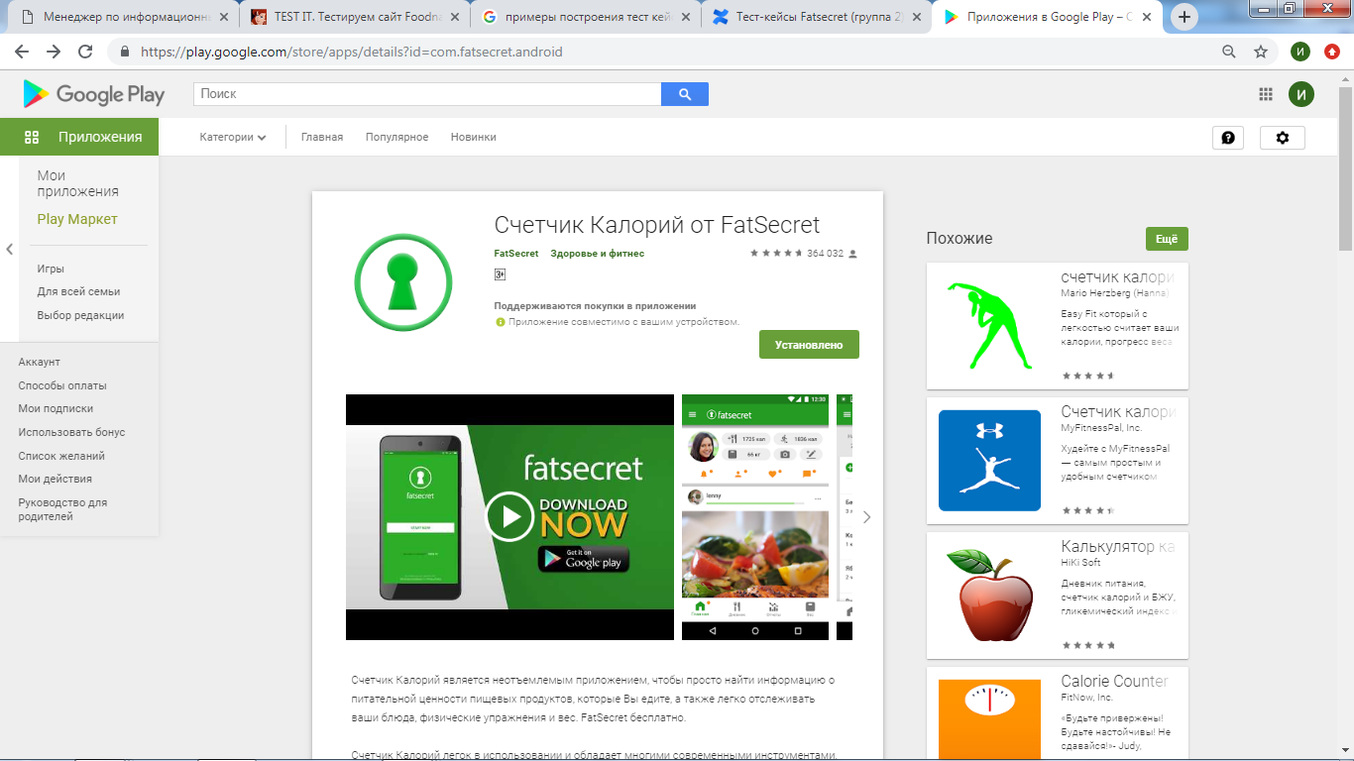
Рис. 1 Окно установки приложения
При установке с различных мобильных телефонов выявлено: приложение размещает значок на главной странице. В описании написано, что можно устанавливать на ПК, планшеты и даже игровые приставки. Проблема в том, что приложение не корректно определяет устройство пользователя, пользуется устаревшей базой данных Google Play (например при этом эксплуатационном тестировании приложение видит все андроиды, «не видит» мобильный телефон Nokia старого образца, так и не нашел ПК, но видит телевизионную приставку, на которую были скачивания других приложений Google Play много лет назад) Интерфейс приложения адаптирован под параметры экранов разных мобильных устройств
Рис.2 – Окно подтверждении установки

Источник 3

Описание функционала мобильного приложения «Счетчик Калорий FatSecret»
Счетчик Калорий является приложением, используемым чтобы просто найти информацию о питательной ценности пищевых продуктов, которые Вы едите, а также легко отслеживать ваши блюда, физические упражнения и вес.
При запуске приложения появляется главное окно (рис. 3).
При переходах по меню и ссылкам появляются окна (рис. 4-5).

Рис.3 – Главное окно программы | Рис 4. – Окно текущего меню

Рисунок 5 – Окна «Счетчика калорий»
«Счетчик калорий» легок в использовании и обладает многими современными инструментами, чтобы помочь вам добиться успеха:
- Быстрый выбор, чтобы найти интересующую Вас информацию о калориях и пищевой ценности Ваших любимых блюд, торговые марки и рестораны,
- Интеграция отслеживания Google Fit, Samsung Health, Fitbit данных о упражнениях,
- Сканнер штрих-кода и ручной набор штрих-кода,
- Пищевой дневник, чтобы планировать и наблюдать за тем, что Вы едите,
- Дневник упражнений, чтобы записывать все сожженные Вами калории,
- Диетический календарь, сопоставляет всю собранную информацию,
- Журнал, который помогает вычислить прогресс, слежение за весом в таблице, отчетность и цели,
- Фотографируйте продукты питания и блюда, ведите дневник в фотографиях, распознавайте изображения,
- Есть уведомления других пользователей.
Вы также можете синхронизировать Ваш счет с Интернетом, имея возможность получить доступ к вашей информации в любом месте, в любое время. Premium пользователи также получат:
- Планы питания, целенаправленно разработанные нашим диетологом для удовлетворения разнообразных диетических предпочтений и потребления строго определённого количества калорий (Кетодиета, средиземноморская диета, интервальное голодание, высокобелковая низкоуглеводная, Сбалансированная диета)
- План питания, позволяющий планировать наперед количество потребляемых калорий
- Индивидуальные приемы пищи, включающие шесть дополнительных приемов пищи, равномернее распределенные в течение дня
- Трекер воды, гарантирующий, что ваши цели потребления воды достигнуты

Источник 4
Отзывы пользователей
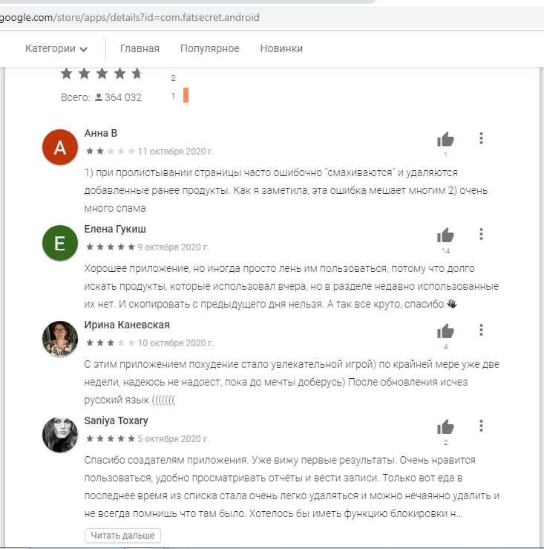

Источник 5
Видеоурок по использованию мобильного приложения «Счетчик калорий FatSecret»: https://yadi.sk/i/kFmpx6m_0UbHPQ

Использованы материалы источников:
https://app-android.ru/blog/app-for-count-calories
https://goodlooker.ru/prilozhenia-dlya-podcheta-kalorij.html
https://play.google.com/store/apps/details?id=com.fatsecret.android&hl=ru&gl=US
https://web.facebook.com/ProFitness.md/

Инструмент проверки

№ | Функционал и характеристики приложения | Оценка, +/-
 | Бесплатное | +
 | Работает стабильно, без отказов и сбоев | -
 | Адаптировано к мобильным телефонам | +
 | Адаптировано к планшетам и приставкам | +
 | Адаптировано к ПК | -
 | Работает под Android | +
 | Работает под iOS (iPhone) | +
 | Работает под Windows 10 | +
 | Адаптировано к запуску в Интернет | +
 | Корректно находит устройство, на которое происходит установка | -
 | Синхронизируется с профилем на ПК | -
 | Синхронизирует количество пройденный шагов и потраченных калорий | +
 | Корректно реализует автоматические обновления | -
 | Происходит размещение значка на главной странице устройства | +
 | Интерфейс приложения адаптирован под параметры экранов разных мобильных устройств | +
 | Реализует поиск данных | +
 | Приложение реализует быстрый выбор данных через разворачивающиеся списки и переключатели | +
 | Реализует общение с другими пользователями | +
 | Корректно сохраняет последние рецепты | -
 | Имеет базу данных блюд, продуктов | +
 | Содержит встроенный календарь | +
 | Содержит встроенный калькулятор | +
 | Реализует построение графиков | +
 | Реализует фото и видеосъемку | +
 | Реализует алгоритмы распознавания изображения | +
 | Позволяет задавать значения веса с градацией 1 г. | -
 | Корректно вводит вес ингредиентов, еды | -
 | Автоматизирует взвешивание пользователя | -
 | Считает пройденные шаги | +
 | Списывает калории пользователя после ввода выполненного упражнения | +
 | Дает экспертные советы | +
 | Блокирует спам и рекламу | -
 | Отсутствуют баги (сбрасывание , дублирование данных) | -

Подсчет баллов
За каждый верный результат проверки | 1 балл
Максимальный балл | 33 баллов

